**2021年秋季城区幼儿园小班入园需求情况摸底调查表**

**入园条件：**

**一、入园年龄**2018年8月31日前（含8月31日）出生，年满3周岁适龄幼儿。

**二、入园类型**  
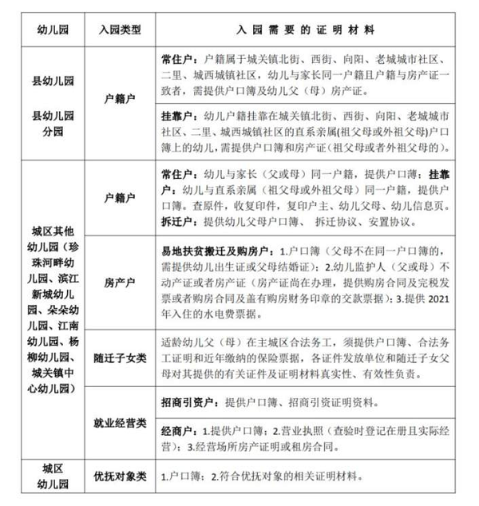

1. 幼儿基本信息：[矩阵文本题] *

|  |  |
| --- | --- |
|  |  |
| 幼儿姓名： | ________________________ |
| 性别： | ________________________ |
| 幼儿身份证号 | ________________________ |
| 户口簿地址: | ________________________ |
| 现居住地址： | ________________________ |
| 父亲姓名： | ________________________ |
| 联系电话： | ________________________ |
| 母亲姓名： | ________________________ |
| 电话： | ________________________ |

2. 根据城区幼儿园入园条件，该幼儿属于以下哪种招生类型 [单选题] *

|  |
| --- |
| ○户籍户 |
| ○优抚对象 |
| ○随迁人员子女 |
| ○就业经营子女 |
| ○房产户 |

3. 根据招生条件，该幼儿拟入园的幼儿园是 [单选题] *

|  |
| --- |
| ○石泉县幼儿园 |
| ○石泉县第二幼儿园（县幼儿园分园） |
| ○珍珠河畔幼儿园 |
| ○滨江新城幼儿园 |
| ○朵朵幼儿园 |
| ○江南幼儿园 |
| ○职教中心杨柳幼儿园 |
| ○城关镇中心幼儿园 |